附件1：《中国农业科学院兰州兽医研究所研究生公寓楼三层桌椅采购需求》
- 货物清单
序 号 | 名 称 | 数 量 | 规 格 | 参 照 图 片
1 | 阅览桌 | 48 | 1600*100*750 | 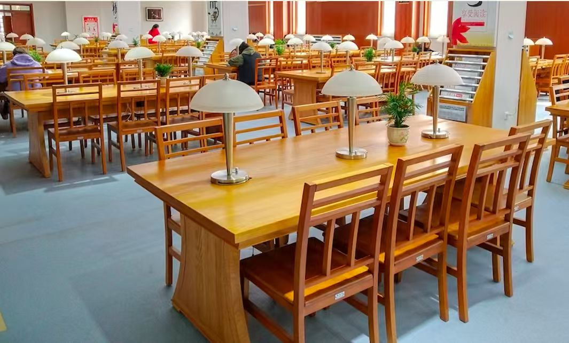
2 | 阅览椅 | 192 | 494*438*880
3 | 课桌 | 48 | 1400*600*750 | 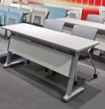
4 | 椅子 | 96 | 标准 | 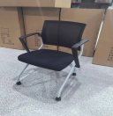

2、技术要求

（1）阅览桌
1.常规标准尺寸：桌面高度统一750mm，人体工学阅览桌国标高度多人长条桌；
▲2.核心材质： 橡木；
▲3.桌面：实木拼接板，厚度40mm，板材干燥处理，含水率控制在8%～12%，无开裂、结疤、虫眼、腐朽，边缘倒圆角处理，防止磕碰划伤；
▲4.桌腿及框架：同材质实木拼接板，结构采用榫卯+五金加固，承重稳固，无晃动，适配阅览久坐使用；
5.木材含水率：≤10%，经过高温烘干、防虫、防腐脱脂处理，防热胀冷缩变形；
6.纹理：天然山形木纹，细腻橡木纹理；
7.涂装工艺：五底三面环保水性木器漆，内侧一遍底漆、外侧多遍面漆，手感温润，凸显原木纹理；
▲8.环保等级：板材、胶水、油漆均达E1级国标，甲醛释放量≤1.0mg/L，符合GB18580-2017室内家具标准；
9.桌边处理：桌边角圆弧R10mm倒圆角，杜绝尖锐棱角，防止磕碰受伤；；
10.漆面性能：耐茶水、墨水泼洒，耐磨抗刮、抗冲击，漆膜附着力达标
▲11.单桌静态承重：≥80kg，满足书籍、电脑、重物摆放；
12. 标准：标准符合GB/T3324木家具通用技术条件。

(2)阅览椅
1.主体框架：整块实木榫卯结构，无螺丝拼接松动，稳固抗摇晃；
2.座面靠背：实木硬板；
3.漆面：水性环保清漆，E0环保等级，甲醛含量符合室内使用标准，耐磨防刮、防潮防开裂；
4.细节工艺：所有边角圆角打磨处理，无毛刺尖角;椅脚加装防滑静音橡胶脚垫，拖地无划痕、移动静音；
▲5.静态承重：单人承重≥180kg，久坐不变形，不易松动脱榫，框架质保5年；木色、漆面颜色与实木阅览桌完全同色配套。

(3）课桌
▲1.台面板 饰面采用优质高密度刨花板，长为14002mm，宽为6002mm，厚度252mm，面粘防火板，PU胶边，具防火、耐磨、防污、牢固耐用。台面形状是长方形；
▲2.前挡板 采用优质高密度刨花板，经模具热压、pu封边精制而成，面粘榉木皮或防火板，长为12572mm，宽为2932mm，壁厚为202mm ，牢固耐用，美观大方，抗变型；
▲3.脚板 采用优质高精度铝材经模具压注而成，长为5852mm，宽为652mm，壁厚平均为31mm ，牢固耐用，美观大方，抗变型；
▲4.脚管 采用优质钢管(83X35XT1.5mm),表面采用防锈静电喷涂处理。脚管与地面成80度角；
5.横梁 采用优质旦管经模具焊接，精磨，表面再经防锈静电喷涂处理，实用牢固，承受力大。旦管采用：50x30xT1.2mm，长度为12302mm；
6.书网 中间钢网采用优质钢板(厚度为1.0mm)经模具折弯成形，两侧采用优质钢板(厚度为2.0mm)经模具冲压成形后，一起再焊接成型,表面采用防锈静电喷涂处理。中间钢网长度为1144±5mm；
7.外观设计 采用人体工程理念及个性化需求，整件产品拼接好，接缝齐整，整体颜色基本相符，过渡自然;台面板有按钮拆叠装置，脚轮有自锁功能，造型美观大方，有现代特色；
8.主要规格 台面打开尺寸：总长为14005mm;宽为6005mm;高度为750±10mm； 收叠后尺寸：总长为14005mm;宽为5855mm;高度为1153±10mm。

(4)椅子
1.靠背 采用优质尼龙加玻纤工程塑料背框扪高强度弹性透气加密网布，尼龙工程塑料连接件，可倾仰，有效缓解疲劳，且提供可靠有力支撑不易断；
2.座板 采用高密度发泡PU纯棉棉扪优质加密弹性绒布，足13mm厚密度定制定型夹板，配尼龙工程塑料防尘底壳可翻转；
3.椅架 采用国标足厚1.2mm厚毛坯定制异型管材，横梁采用加粗30管足厚1.5mm圆管，小梁采用足厚11厘实心钢筋穿透大梁双向两边焊接工艺，有超强稳固性。整架精细打磨焊接位，除锈处理喷油工艺，座垫可翻转设计方便堆叠收纳；
4.扶手 采用优质尼龙工程塑料注塑成型，45mm加宽扶手面可以有效提供支撑，让手臂自然舒展有效放松；
5.搭配固定脚。

附件2 综合评分法标准及分值

序号 | 评审项目 | 评审内容 | 标准分
1 | 报价报价  （40分） | 以满足采购文件要求且报价最低的价格为评议基准价。报价等于评议基准价的得满分40分；其他报价人的价格分统一按照下列公式计算：报价得分=（评议基准价/报价）×40 | 40
2 | 技术参数响应性（30分） | 报价文件是否对“技术参数要求”全部响应，完全满足采购文件技术参数要求的得30分.  ① 带“▲”为关键性参数，共计10条，满足所有内容要求的得20分，每有一项不满足的扣2分，扣完即止  ② 不带"▲"项为一般技术参数，完全满足采购文件技术参数要求的得10分，每负偏离一项扣0.5分，扣完为止 | 30
3 | 类似业绩  （5分) | 报价人或产品制造商2023年1月1日以来（以合同签订时间为准）已完成的类似家具业绩,每提供1个得1分，最高得5分。需提供合同有效复印件。（合同内容明细或签订时间不清晰的不算分，原件备查） | 5
3 | 项目实施方案（12） | 根据报价人提供的实施方案（至少包括①实施方案；②进度管理；③质量保证；）进行评审：  ① 方案完善、具有针对性且不存在不适用项目实际情况的情形，不存在凭空编造、逻辑漏洞、科学原理错误以及不可能实现的夸大情形等情况的得6分，每有一项不满足或未提供扣1分，扣完为止。没有提供售后服务方案的不得分。  ②交货进度计划和保证措施：进度计划合理、保证体系完善 3分，进度计划或保证体系有部分缺陷不得分。  ③承诺三包服务三年以上，在兰州有售后服务网点，售后服务方案完整可行得3分；否则不得分。 | 12
4 | 售后服务方案（7分） | 报价人承诺解决损坏时间在2小时内，发生严重损坏随时有替代产品，有定期回访方案，有可靠的售后服务技术支持，详细的售后维护方式和售后保障能力，常用的、易损坏的备品备件及易损件配备的齐全，有完善预警、备件管理以及售后服务跟踪式服务措施等得7分。  售后服务方案内容详细具体；承诺解决损坏时间在4小时内，损坏出现解决方案可靠，定期维护方式方法合理，保修期外维修方案；有完善的售后服务措施；对售后服务应急预案、其他优惠措施等方面都有描述，可操作性强得3分。  售后服务方案内容完整；承诺解决损坏时间在6小时内，出现严重损坏解决方案可靠，定期维护方式方法合理，保修期外维修方案；有售后服务能力措施得2分；  售后服务方案有损坏出现解决方案，保修期外维修方案，方案能满足采购需求得1分。  注：1.该方案内容可包括：（1）售后服务承诺书；（2）到达损坏现场时间；（3）损坏出现解决方案；（4）保修期外维修方案；（5）售后服务措施；（6）应急预案；（7）其他优惠措施等内容。  2.未提供以上方案或提供的内容与本项目无关的得0分。 | 7
5 | 产品认证证书（6分） | 1、报价人或产品制造商具有有效的职业健康安全管理体系认证证书、环境管理体系认证证书、质量管理体系认证证书，全部提供得2分，内容不全不得分。（提供证书复印件及中国国家认证认可监督管理委员会网站查询结果截图，加盖报价人公章）。 | 2
5 | 产品认证证书（6分） | - 报价人或产品制造商具有有效期内的中国环境标志产品认证证书，认证范围需包含：钢木类家具、软体类家具。提供得1分，不提供或提供不全的不得分。 | 1
5 | 产品认证证书（6分） | 3、报价人或产品制造商具有有效的“低 VOCs 家具产品认证证书”（证书认证范围须包含木制家具、软体家具），提供得1分，内容不全不得分。（提供证书复印件及中国国家认证认可监督管理委员会网站查询结果截图，加盖报价人公章）。 | 1
5 | 产品认证证书（6分） | 4、报价人或产品制造商具有有效的“中国绿色产品认证证书”（钢木类家具、软体家具椅类），提供得1分，内容不全不得分。（提供证书复印件及中国国家认证认可监督管理委员会网站查询结果截图，加盖报价人公章）。 | 1
5 | 产品认证证书（6分） | 5、报价人或所投产品制造商具有有效期内的人类功效学认证证书（证书认证范围须包含桌台类、椅凳类），提供得1分，内容不全不得分。（提供证书复印件及中国国家认证认可监督管理委员会网站查询结果截图，加盖报价人公章）。 | 1
合计 |  |  | 100分

附件3：、报价文件格式

1、报价文件密封封面

在XXXX年XX月X日XX:XX之前不得开封
项目名称：中国农业科学院兰州兽医研究所
研究生公寓楼三层桌椅采购项目
项目编号：Lsy-cwccg-2026032

报 价 文 件
（正/副本）

采购人名称：中国农业科学院兰州兽医研究所

报价人名称：
报价人地址：
联 系 人：
联 系 电话：
日 期：XXXX年XX月XX日

2、法定代表人身份证明

法定代表人身份证明
单位名称：
单位性质：
地址：
成立时间： 年 月 日
经营期限：
姓名： 性别： 年龄： 职务：
系_________________________的法定代表人

特此证明

报价人名称：（盖公章）
日期： 年 月 日
附法定代表人身份证复印件
法定代表人身份证  正面复印件 | 法定代表人身份证  背面复印件

3、法定代表人授权委托书

法定代表人授权委托书

本授权委托书声明：我 ___ （姓名）， ___ （身份证号）系 _______________ （报价人名称）的法定代表人，现授权委托 ___ _____（报价人名称）的 ___（姓名） _____（身份证号）为我公司代理人，以本公司的名义参加 _____（采购人）的 _____（招标项目）第 包的报价活动。代理人签署的报价文件和参加报价活动中所签署的一切文件和处理与之有关的一切事物，我均予以承认。
本授权书 年 月 日签字生效，特此声明。
代理人无转委权，特此委托。
报价人名称：（盖章）
报价人地址：
法定代表人：（签字）
被授权人：（签字）：
法定代表人身份证（正反面）  复印件 | 被授权人身份证（正反面）  复印件
注：被授权人只能为一个人。

4、报价一览表
报价一览表
项目名称：
项目编号： 单位：元
序号 | 产品名称 | 规格 | 单位 | 数量 | 单价 | 单价合计 | 备注
1
报价报价总计（元） |  | 大写： 小写：￥

报价人名称（盖章）：
法定代表人或被授权人（签字或盖章）：
日期： 年 月 日

5、商务偏离表
商务偏离表
项目名称：
项目编号： 包号：
序号 | 招标文件条款号 | 招标文件的商务条款 | 报价文件的商务条款 | 说明
注：若商务条款有偏离，应逐条响应在商务偏离表中，否则将认为报价人接受招标文件的要求。

报价人名称（盖章）：
法定代表人或被授权人（签字或盖章）：
日期： 年 月 日

6、技术偏离表
技术偏离表
项目名称：
项目编号： 包号：
序号 | 招标文件条款号 | 招标文件的技术条款 | 报价文件的技术条款 | 说明
注：若技术条款有偏离，应逐条响应在技术偏离表中，否则将认为报价人接受招标文件的要求。

报价人名称（盖章）：
法定代表人或被授权人（签字或盖章）：
日期： 年 月 日

7、公司业绩一览表
业绩证明文件
提供2023年6月至今类似业绩（以合同复印件或中标通知书为准,盖单位公章）
项目名称：
项目编号： 包号：
序号 | 项目名称 | 使用单位 | 合同金额 | 签订日期

报价人名称（盖章）：
法定代表人或被授权人（签字或盖章）：
日期： 年 月 日

8、优惠条件承诺书
优惠条件承诺书
致：
经仔细阅读你们的招标文件，对所报价项目向贵单位特作如下优惠条件承诺：
（1）．．．．．．
（2）．．．．．．
（3）．．．．．．
．．．．．．
特此承诺！

报价人名称（盖章）：
法定代表人或被授权人（签字或盖章）：
地址：
电话：
传真：

日期： 年 月 日

9、售后服务措施及售后服务承诺

售后服务措施及售后服务承诺
（格式自拟）

